- controls.extend\gif 文件夹下的源码,解决一下stdafx的编译冲突
  - 不包含stdafx.h
  - 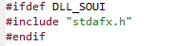
- controls.extend\reole\RichEditOle.cpp,采用 swprintf_s 安全函数
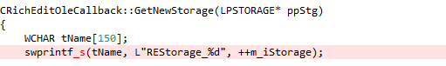
- controls.extend\SMcListViewEx\SheaderCtrlEx
  - 增加注释
  - 增加右边距的皮肤绘制
    - 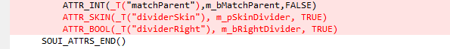
  - 去除无符号和有符号的编译警告

- controls.extend\SMcListViewEx\SMCListViewEx.cpp
  - 修复出现拖拽时,横条不消失
    - 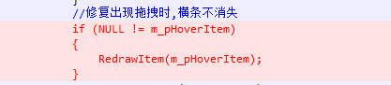
  - 增加DPI适配
    - 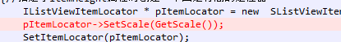
  - 增加可以滚动到指定位置
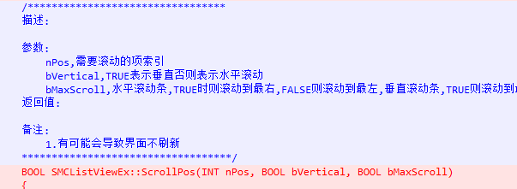
  - 增加设置可通过xml中 hscrollshow 或 vscrollshow 使得水平或者垂直滚动条禁用
  - 修复支持拖拽时,鼠标点击不响应里面控件的事件
  - 增加控制水平和垂直滚动条的显示
  - 设置头部列可视或者隐藏

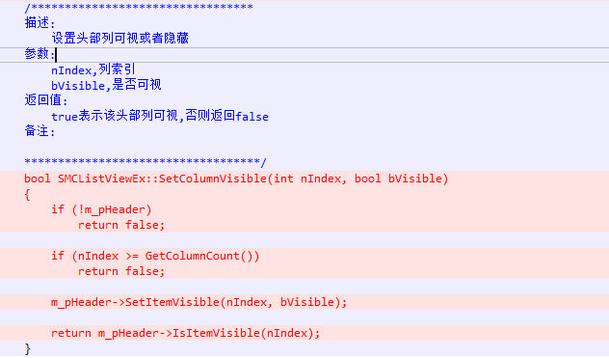

- controls.extend\SChatEdit.cpp
  - 采用安全函数的调用,崩溃时方便定位缓冲区是否不足
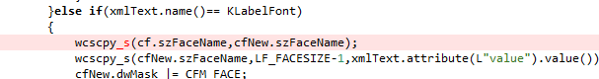

- include\control\SHotKeyCtrl.h
  - 增加TAB控件也可以设置为热键
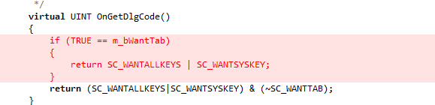
  - 修复中文输入法无法使用热键
- include\control\SListView.h
  - 增加垂直滚动条,在鼠标移入时才出现的功能
- include\control\SRichEdit.h
  - 增加禁用输入法的开启,只允许英文输入
- include\control\stree.hpp
  - 增加节点的上移和下移操作
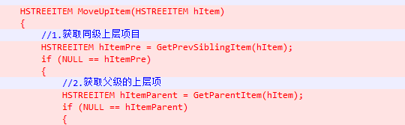

- include\control\STreeView.h
  - 将下面的方式改为public,方便调用

- SOUI\include\core\SHostDialog.h
  - 对 ShostDialog 增加弹框的栈的记录,方便一键关闭先前的对话框(支持传入不同的返回值,如:IDCLOSE),以及提取控制对应的对话框指针
    - DoModalStackUse,表示使用弹框记录,弹框栈的启用,如果不启用则和原来的没有区别
    - DoModalStackRemove,移除对应的弹框
    - DoModalStackEndialogAll结束所有对话框
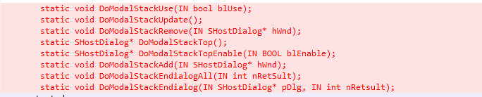

- include\core\SSkin.h
  - 解决皮肤的DPI适配
    - 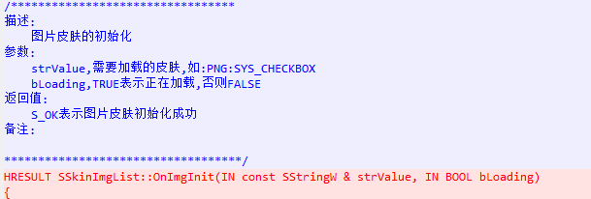

- include\core\SwndContainerImpl.h
  - 把聚焦和悬浮的方法改为public,方便调用
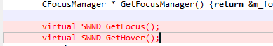

- include\event\events.h
  - EVT_HOT_KEY_SET_UP 增加热键的设置时,键盘弹起的事件,方便热键弹起时即时注册热键
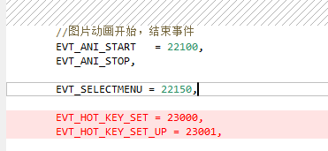
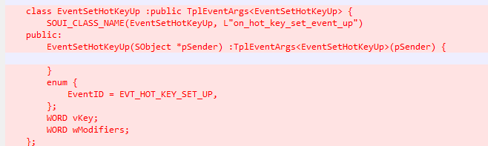

- include\helper\SAdapterBase.h
  - 增加获取下一个兄弟节点的方法
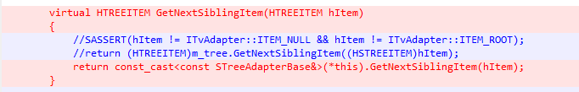
  - 增加上/下移动下一个树节点的方法
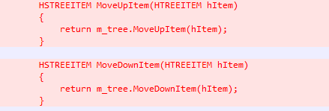
  - 增加改变父节点的方法

- include\helper\SDpiHelper.hpp
  - 加入DPI适配的功能
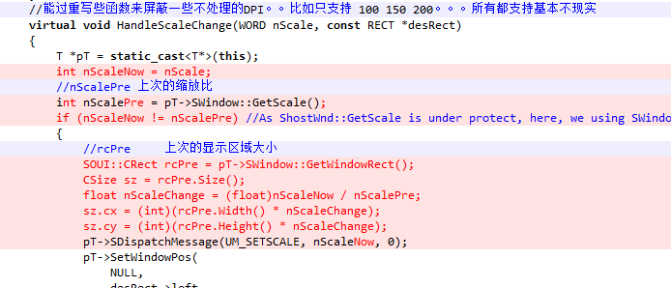

- include\helper\SMenuEx.h
  - 将protected 继承改为 public
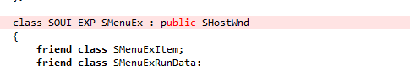

- include\interface\adapter-i.h
  - 增加注释
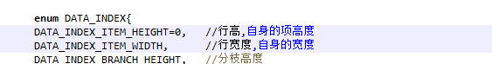

- include\interface\TvItemLocator-i.h
  - 增加注释
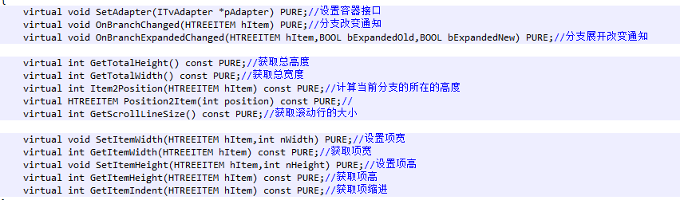

- SOUI\include\souistd.h
  - 重定义了 _WIN32_WINNT 的版本
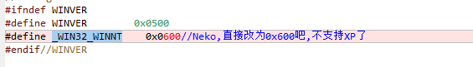

- src\core\shostwnd.cpp
  - 修复悬浮提示Tip在主窗体啦到底部时,显示有问题

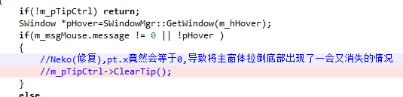

- src\helper\sdpiscale.cpp
  - 增加DPI适配
    - 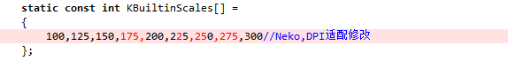

- SOUI\src\SApp.cpp
  - 增加自动引入扩展SgifPlayer 和 SskinGif,使得不用每次都去手动引入
    - 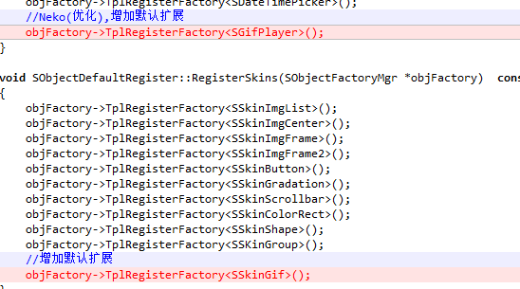
- third-part\jsoncpp
  - 修复utf-8不解析中文的问题
    - 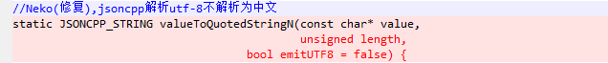
    - 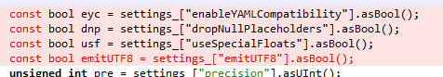
    - 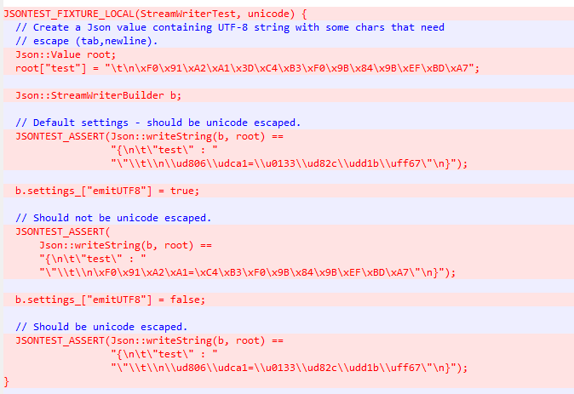

- Tools 修复 中文路径的问题
  - 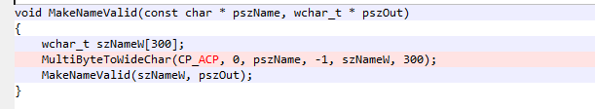

- 修复SMenuEx导致按钮状态异常的bug
SmenuEx.cpp

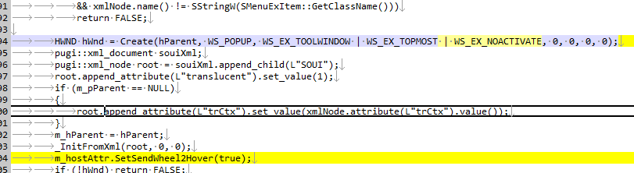
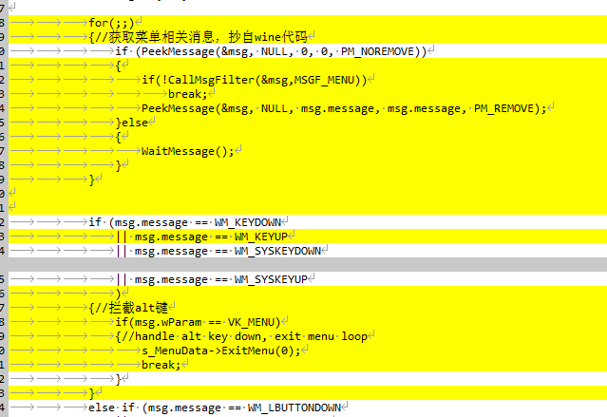
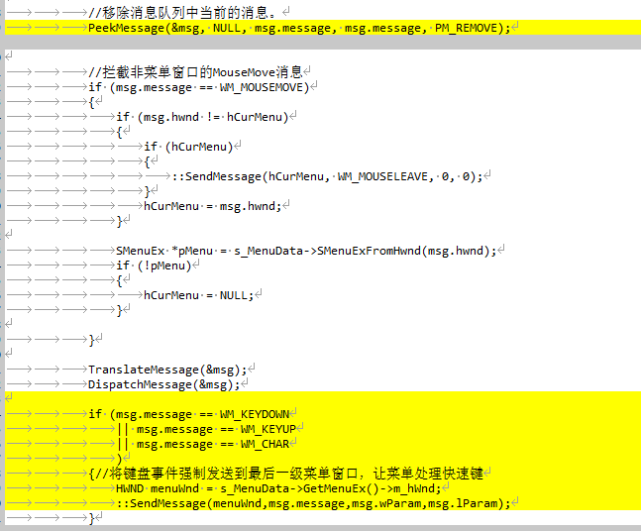

SHostWnd.h添加
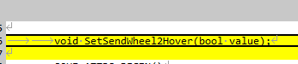

SHostWnd.cpp
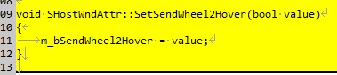

- 修改winsdk使用宏为vista版本以上

Souistd.h
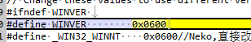

- 添加SimpleWnd生命周期结束标志的获取
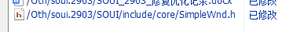
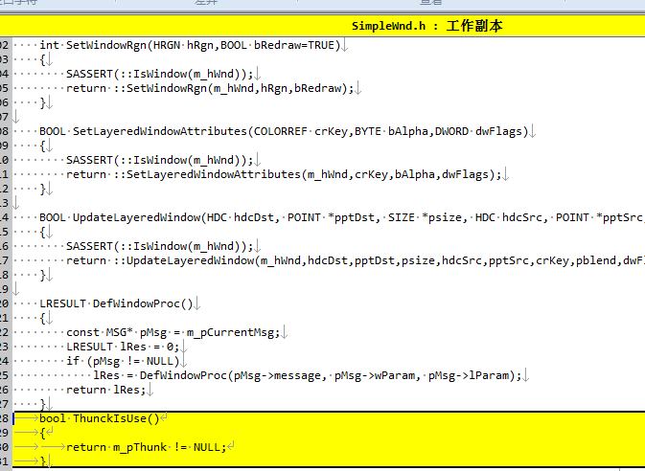

- 修复SProgress初始化不正确导致高dpi下百分比文字显示不正确的bug

\SOUI\src\control\SMnCtrl.cpp

- 同步修复SMcListViewEx的一些错误
controls.extend/SMcListViewEx/SMcListViewEx.h
controls.extend/SMcListViewEx/SMcListViewEx.cpp
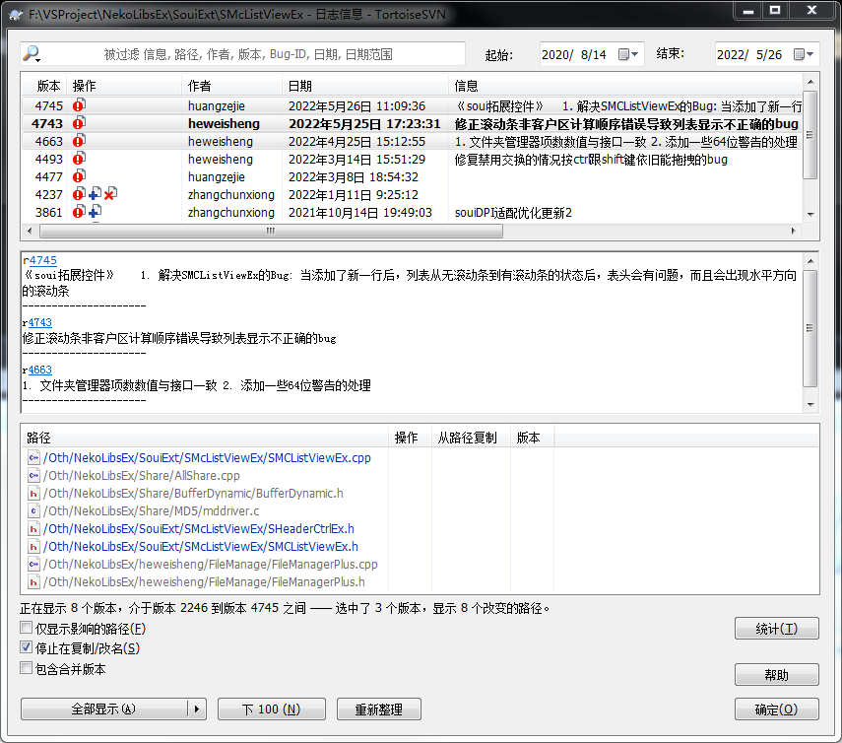
修改了一些编译警告(不一一展示)，主要功能修改：
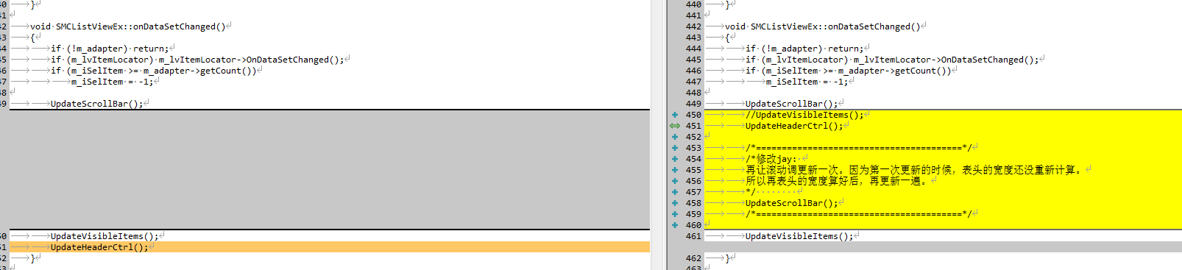
修改了刷新顺序，先计算头部再计算列表内容显示区域，最后重新刷新滚动条，确保横向滚动条不显示

- 向导文件修复
修复部份系统无法创建向导项目的bug
修改为-2,用unicode读取文件inf文件，inf文件修改为utf16le 解决中文导致向导创建异常的bug
涉及文件
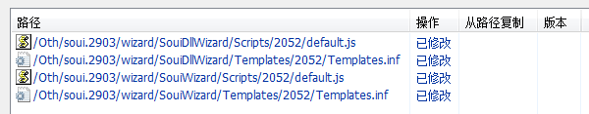
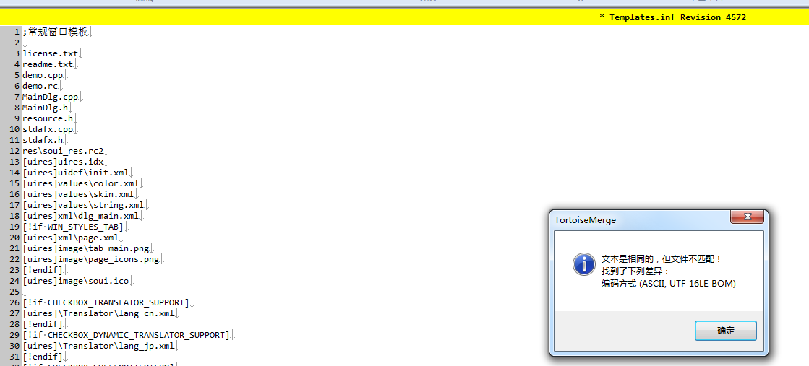
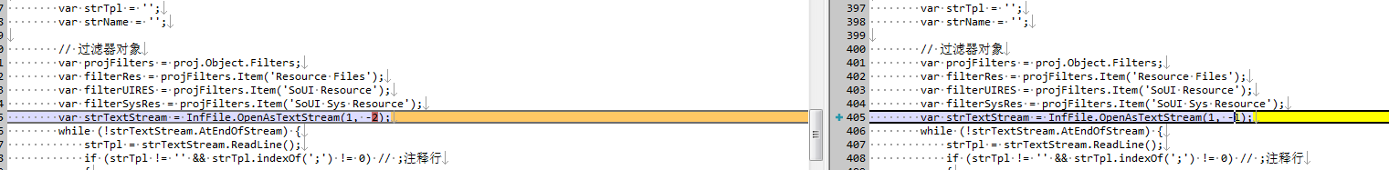

- 修复RichEdit OnEnable函数没有接到消息队列导致禁用后状态不变更的问题

soui\SOUI\include\control\SRichEdit.h
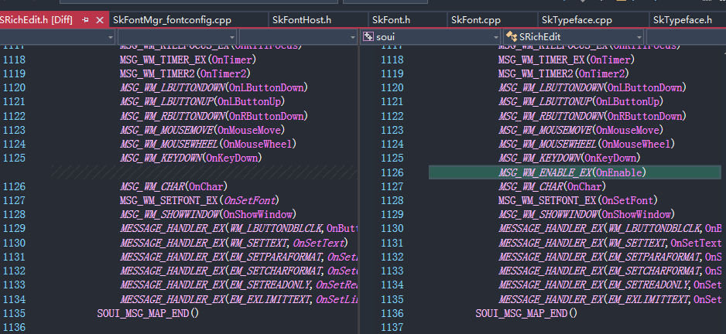

- 修复scrollbar的dpi适配问题

soui\SOUI\src\core\SSkin.cpp
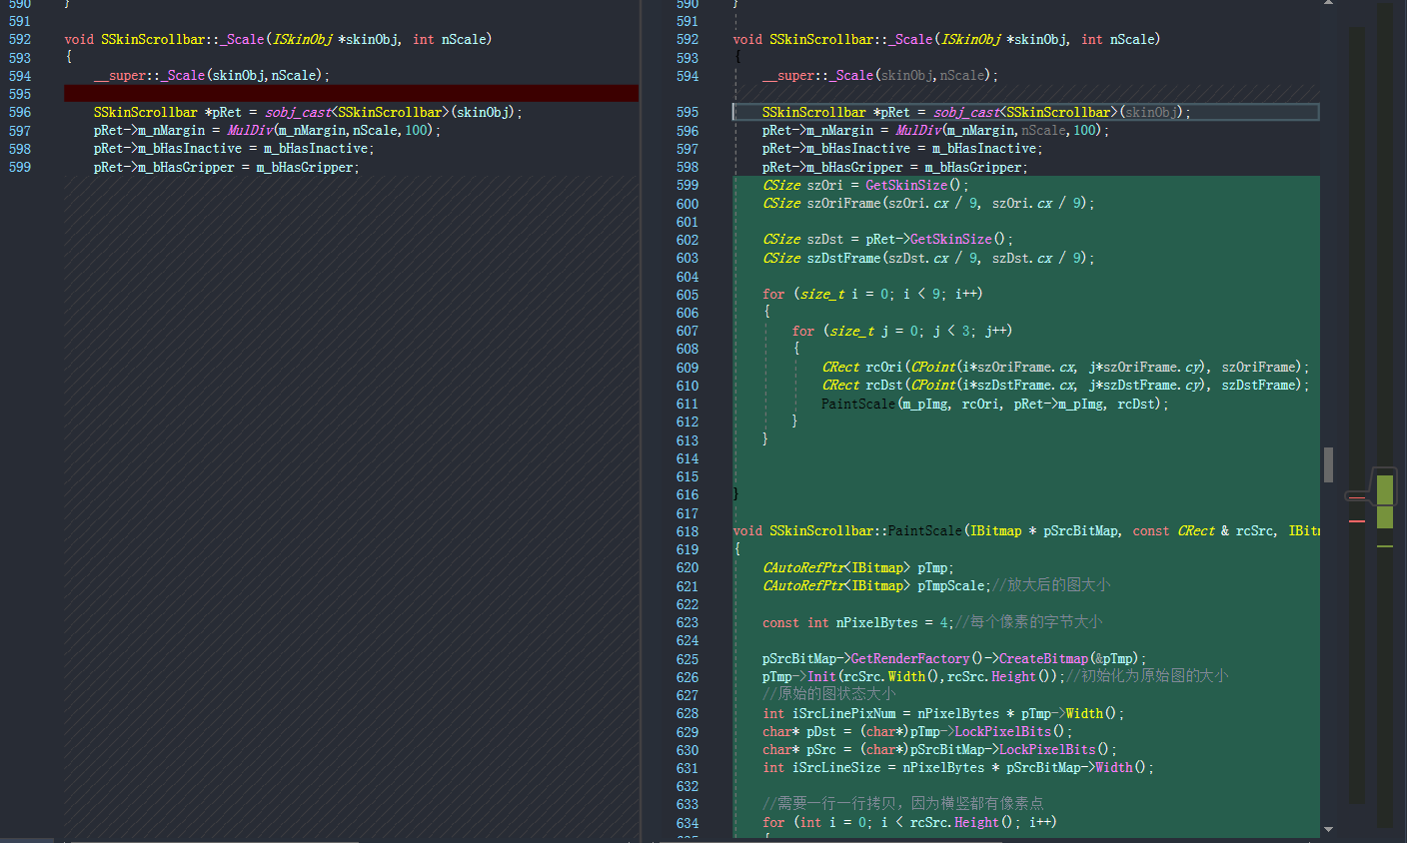

- 修复tabctrl没有leave事件的bug
soui\SOUI\include\control\STabCtrl.h
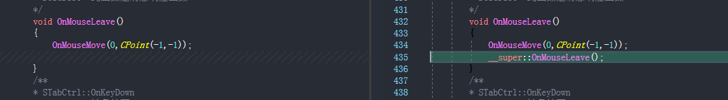

- 修复SStatic测绘文字不处理\r\n的bug
soui\SOUI\src\control\SCmnCtrl.cpp
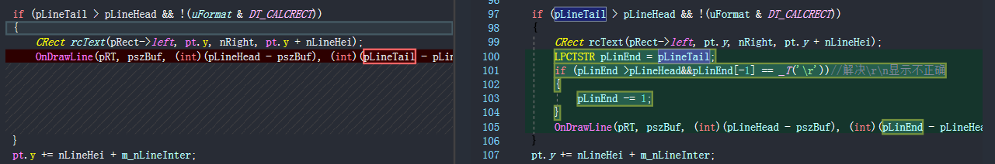
- 修复SListView的列表项滚动时不出现hover切换效果的bug
soui\SOUI\src\control\SListView.cpp
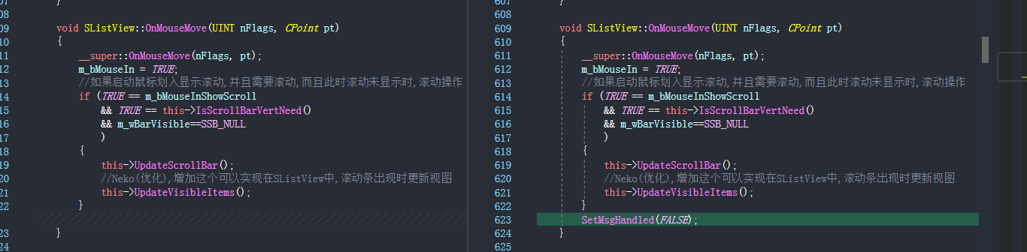

- 修复richedit添加rtf文件时，滚动条刷新不正常的bug
soui\SOUI\src\core\SPanel.cpp
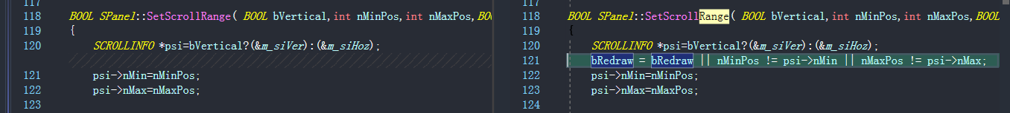

- soui的window控件，增加round（圆角）属性的设置

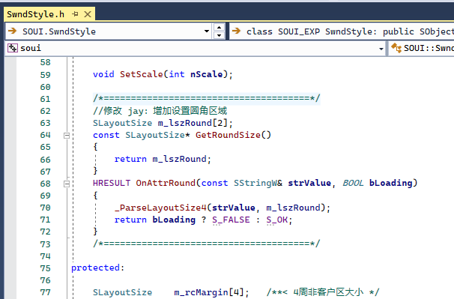
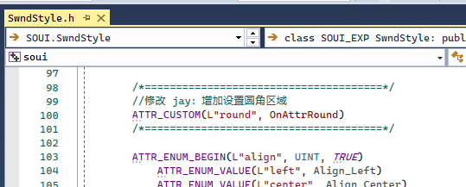
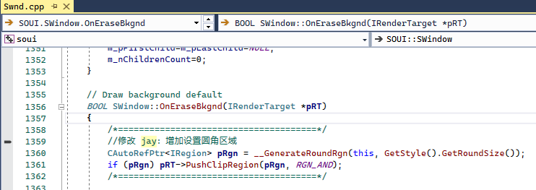
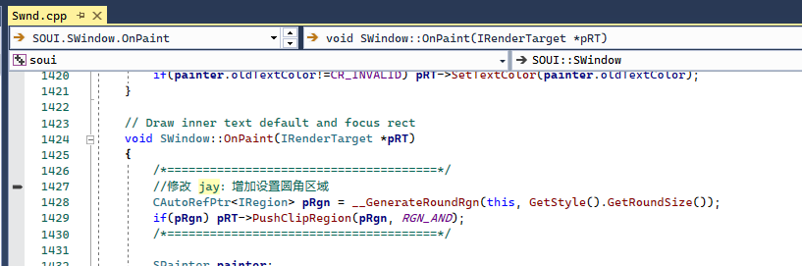
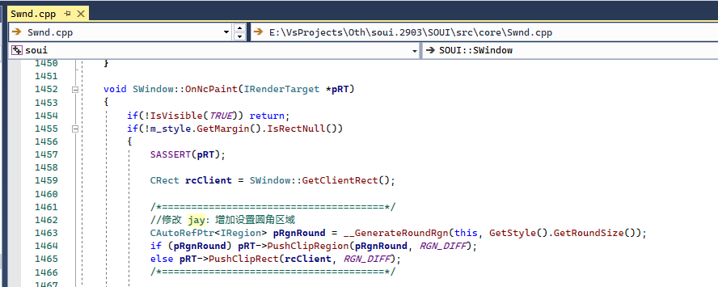
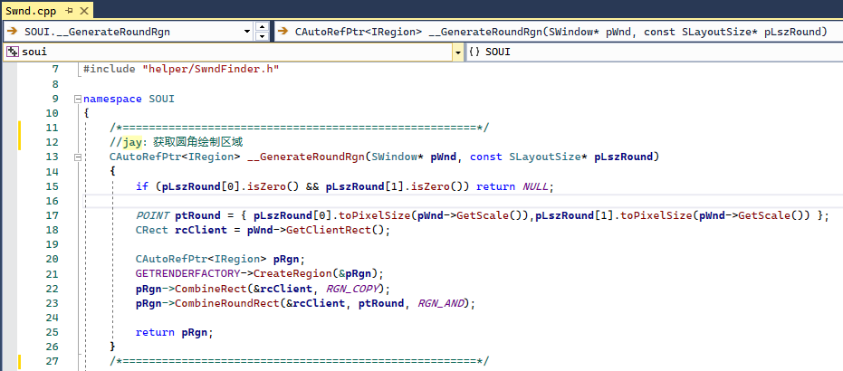

- SMeuEx 增加item文本的对齐属性itemAlign 的设置

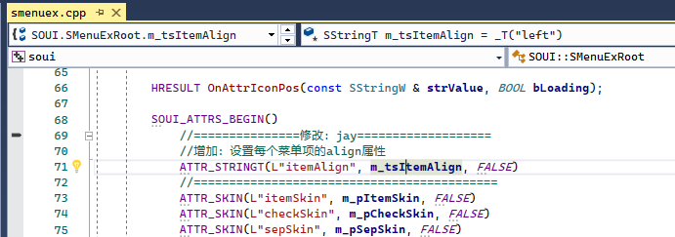
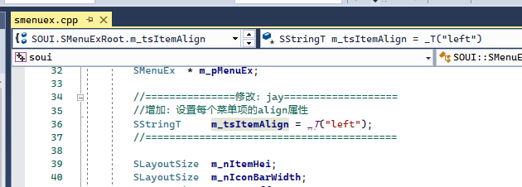
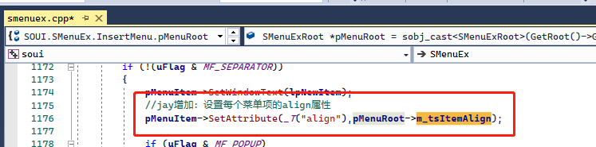

- SRadioBox 修复只有在被点击的时候才能够改变选中状态（保证每次选中都会触发一次CMD时间）
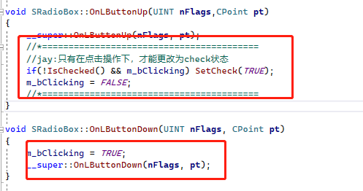
- SDateTimePicker 增加padding属性的设置

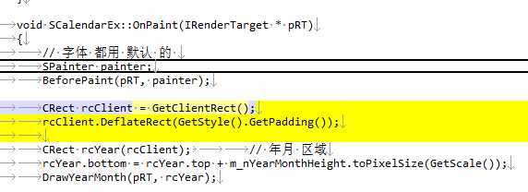

- SDateTimePicker 增加 <dropdownStyle>子标签，用于设置下拉窗口。

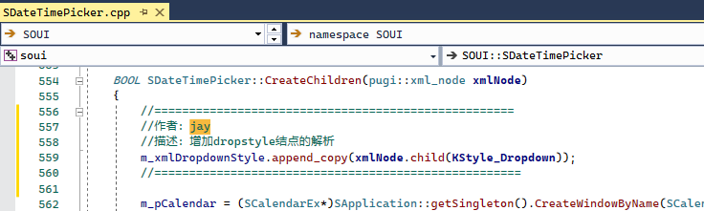
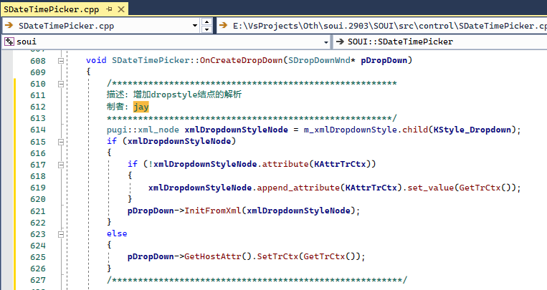
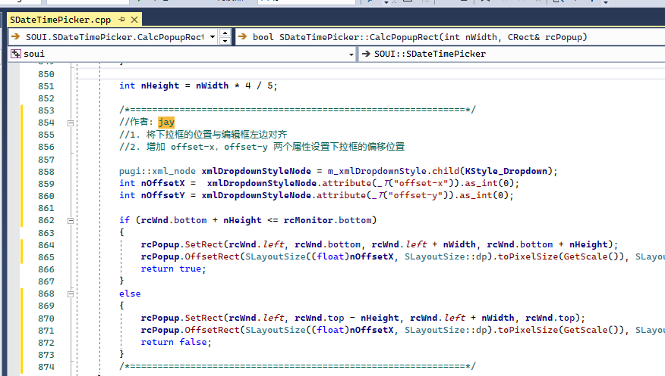

- 修复SComBoBase 禁用状态下 按钮没有进入禁用的问题
soui\SOUI\src\control\SComboBase.cpp
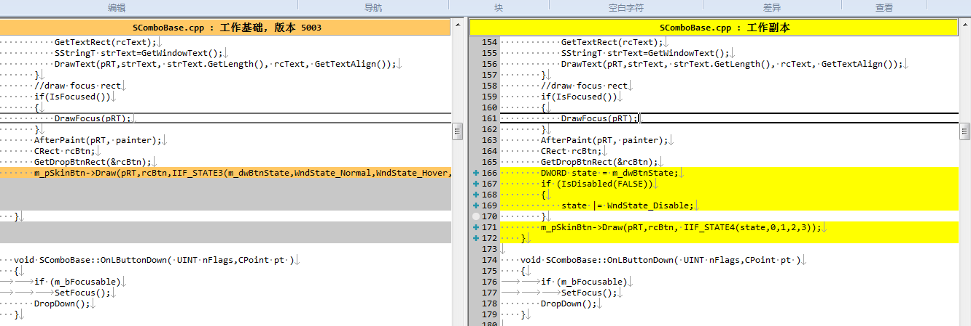
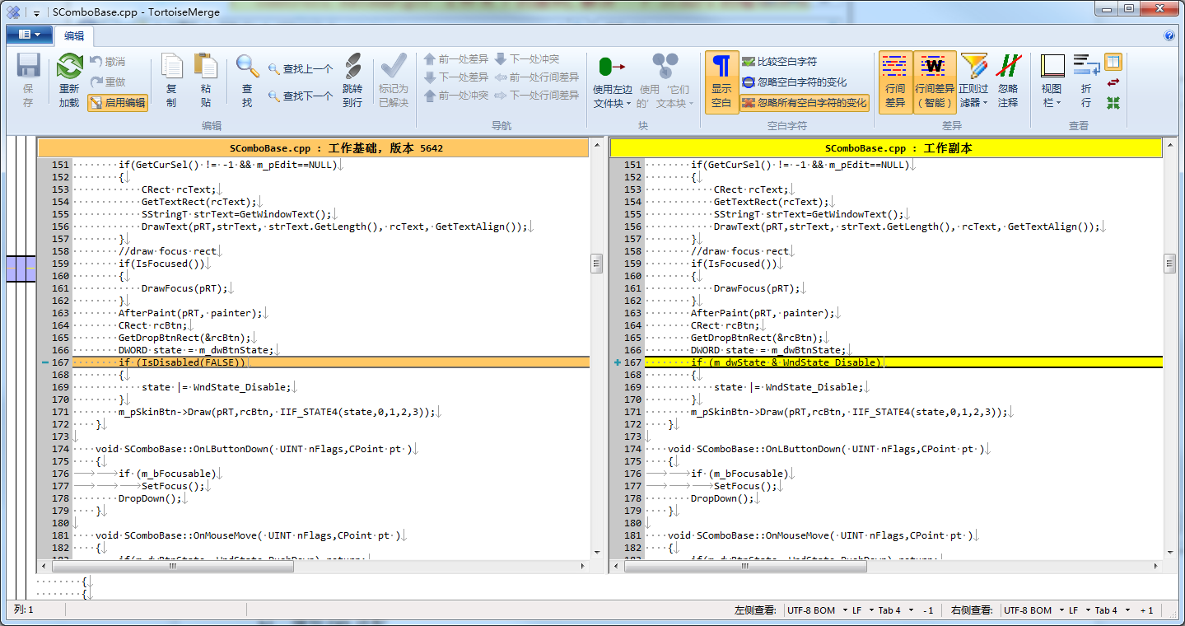

- 修复RemoveChild后，因为SOUI FindChildByXX的缓存，导致还能被找到，行为不正确的bug
soui\SOUI\src\core\Swnd.cpp

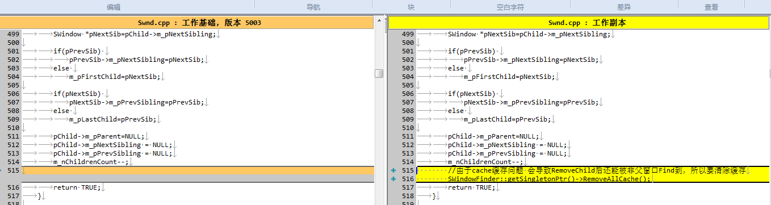
SOUI/include/helper/SwndFinder.h
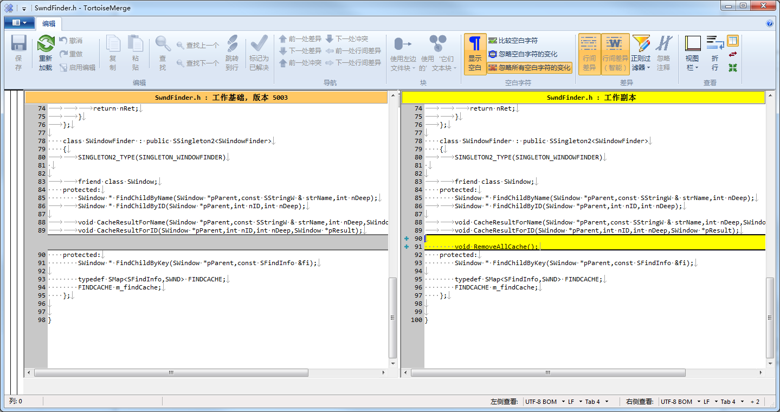
SOUI/src/helper/SwndFinder.cpp

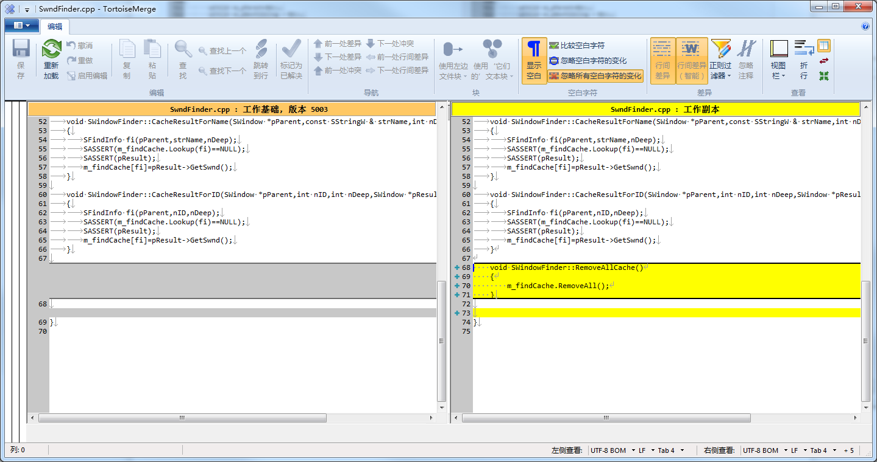

- 修复richedit pageup pagedown滚动条不移动，以及滚轮移动位置视觉不准确bug

soui\SOUI\include\control\SRichEdit.h
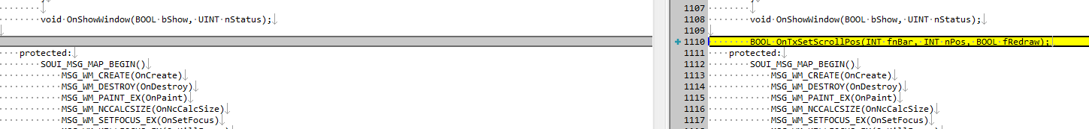

soui\SOUI\src\control\SRichEdit.cpp
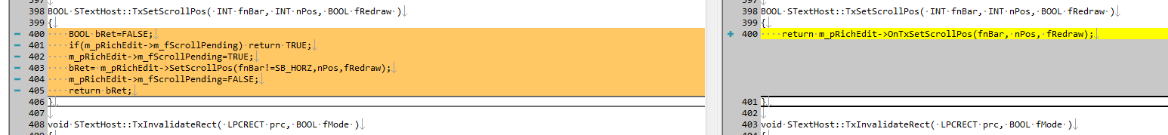
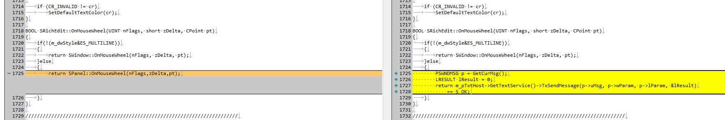

- 修复将SScrollView的一些方法弄成公有的
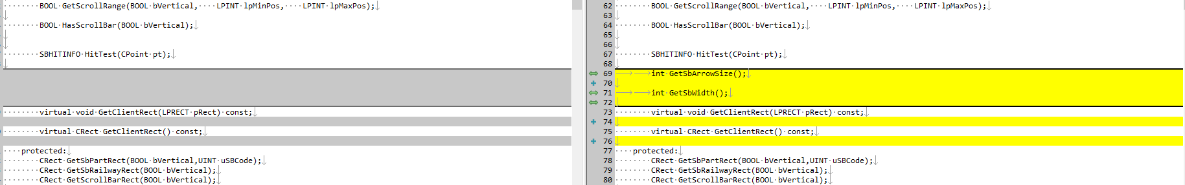
- SButton增加参数 minSize参数。可以在设置了适配内容大小后，限制控件的最小大小。

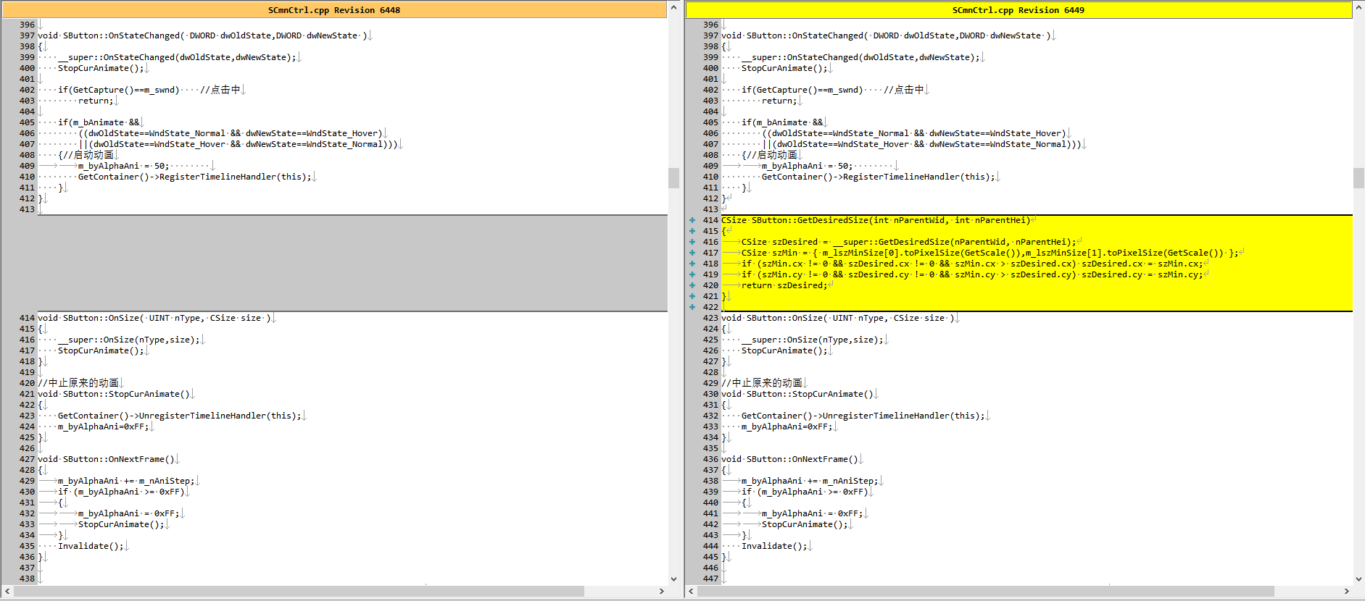
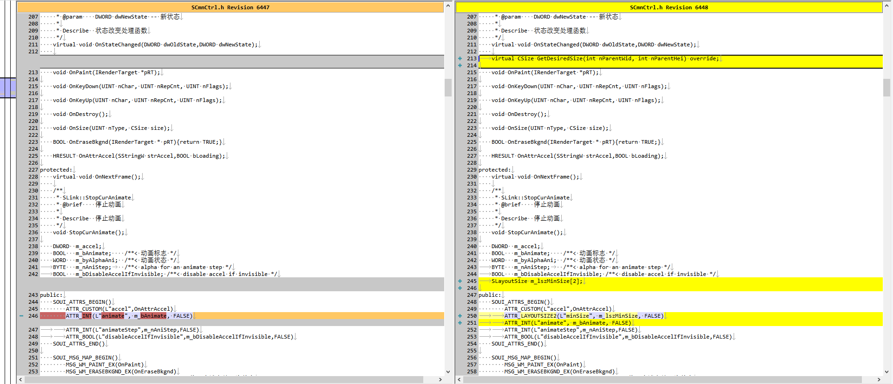

- Tools修复资源编译不检测附加资源有效性（公有资源的bug）
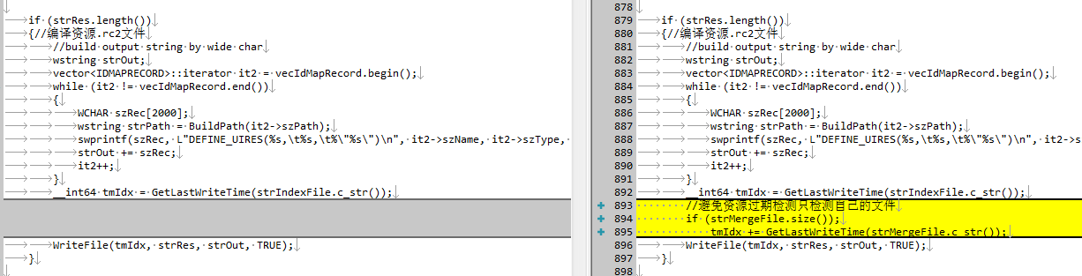
- 修复由小DPI显示器变成大DPI显示器，并导致放大后的窗体尺寸超过底部栏或显示器宽度情况下，在变回原先的小DPI显示器，会导致缩放回来的尺寸异常。
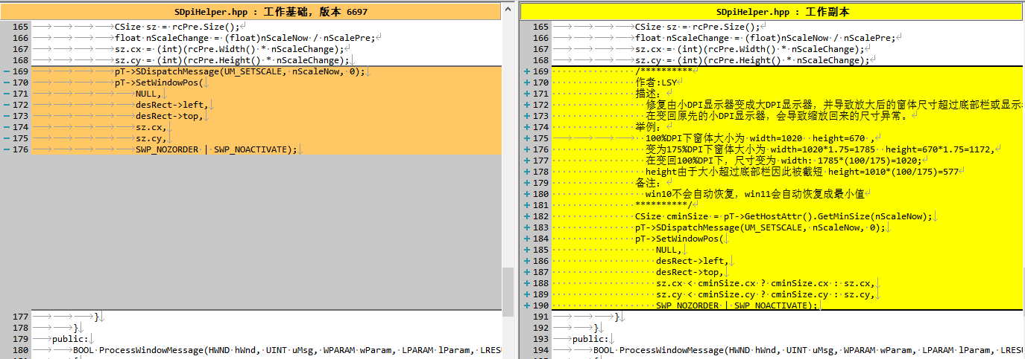

- 添加绘制到界面的逻辑自定义实现接口（参考soui4实现）

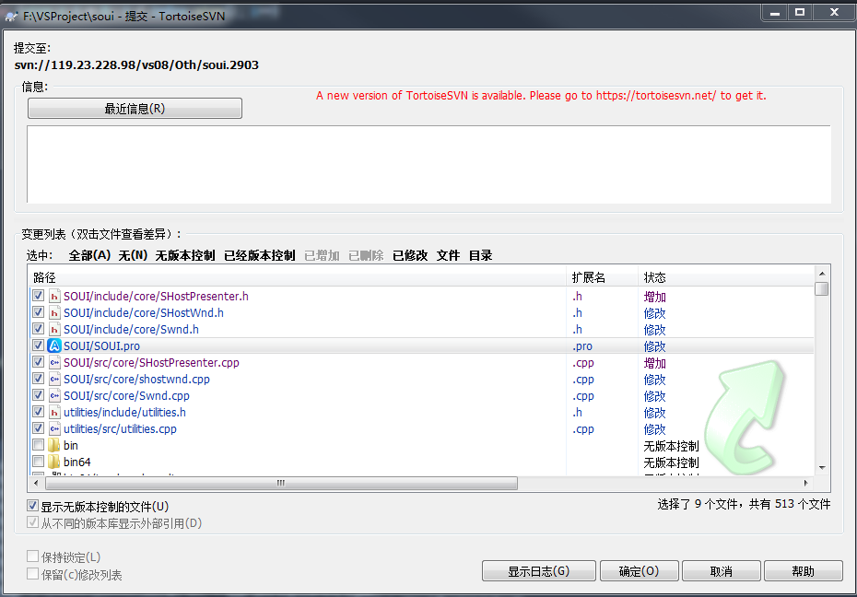
需要运行build重新生成项目解决方案

svn://119.23.228.98/vs08/Oth/soui.2903/SOUI/SOUI.pro
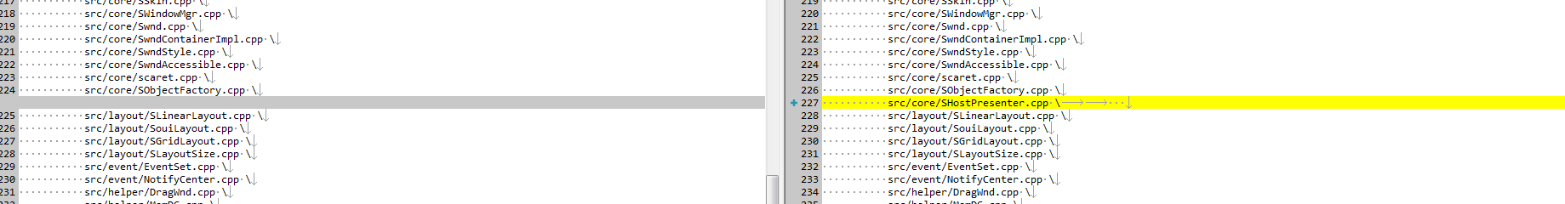

添加默认渲染实现：
svn://119.23.228.98/vs08/Oth/soui.2903/SOUI/include/core/SHostPresenter.h
svn://119.23.228.98/vs08/Oth/soui.2903/SOUI/src/core/SHostPresenter.cpp

头文件添加部份流程略过

svn://119.23.228.98/vs08/Oth/soui.2903/SOUI/src/core/shostwnd.cpp
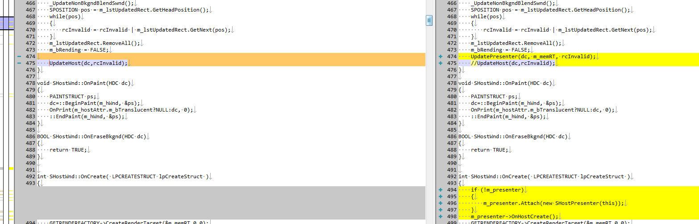
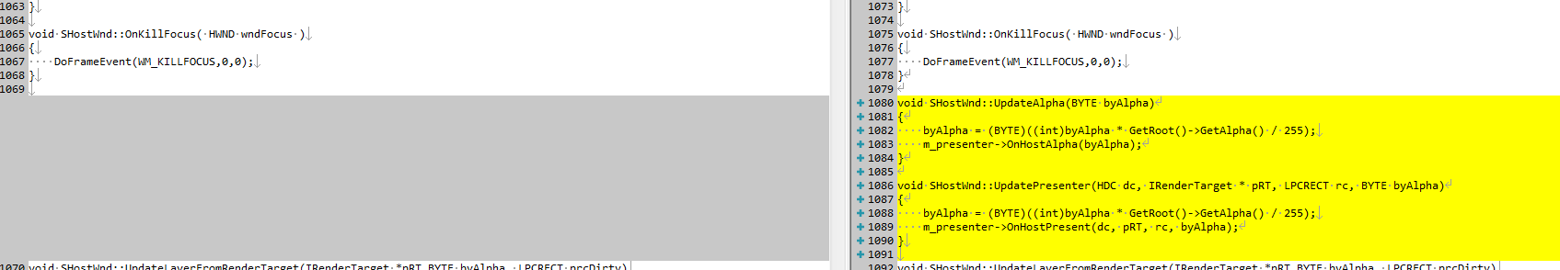
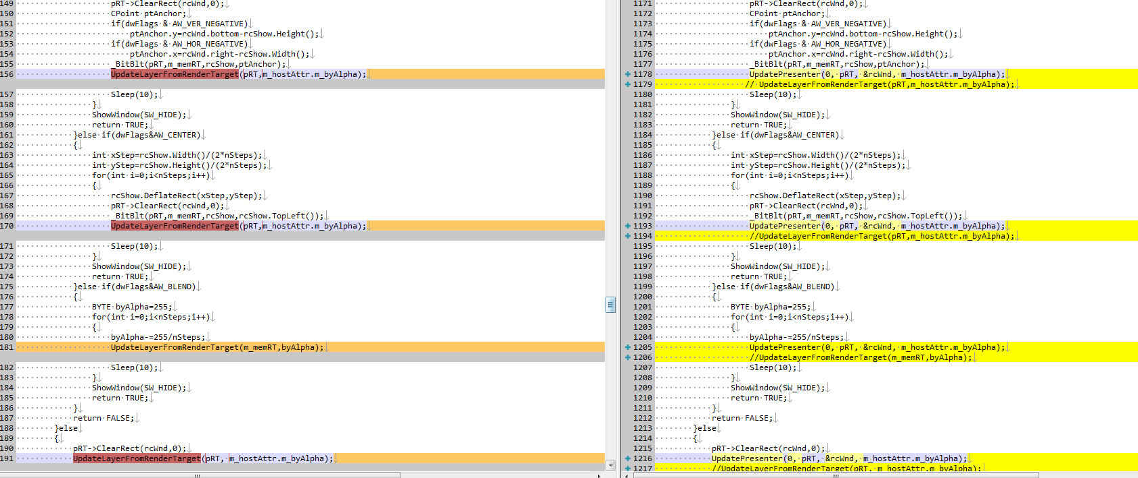
- 修复skia渲染时，edit控件cueText换行符显示框框的bug
svn://119.23.228.98/vs08/Oth/soui.2903/components/render-skia/drawtext-skia.cpp
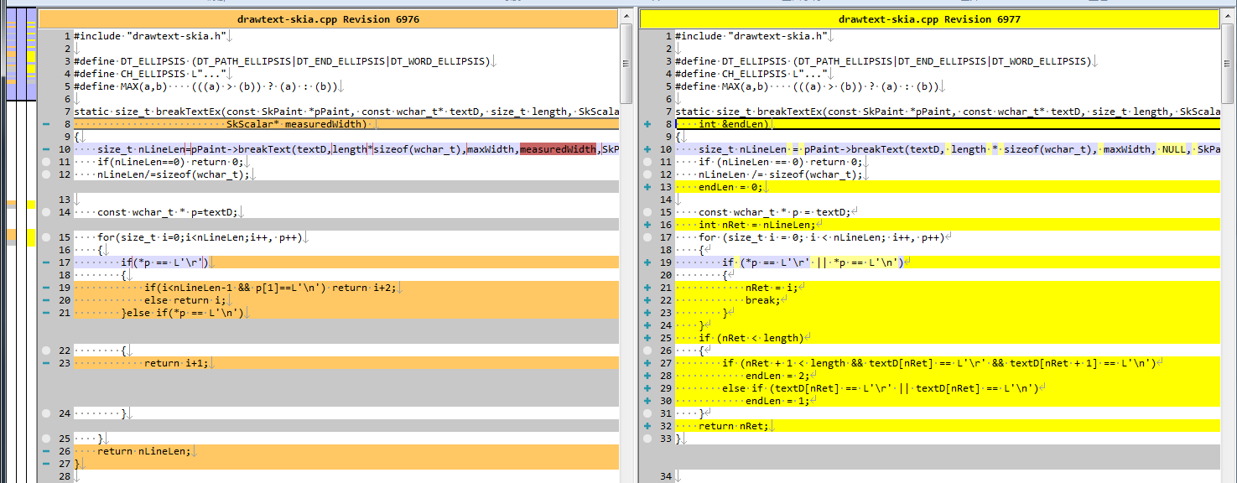
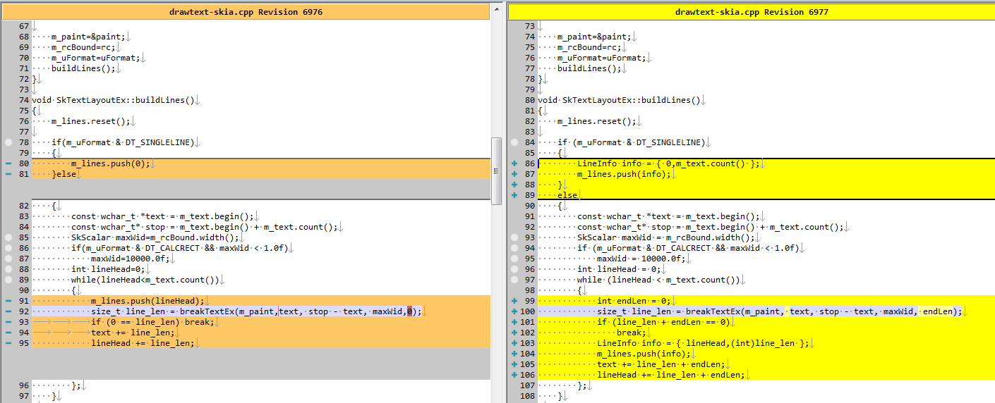
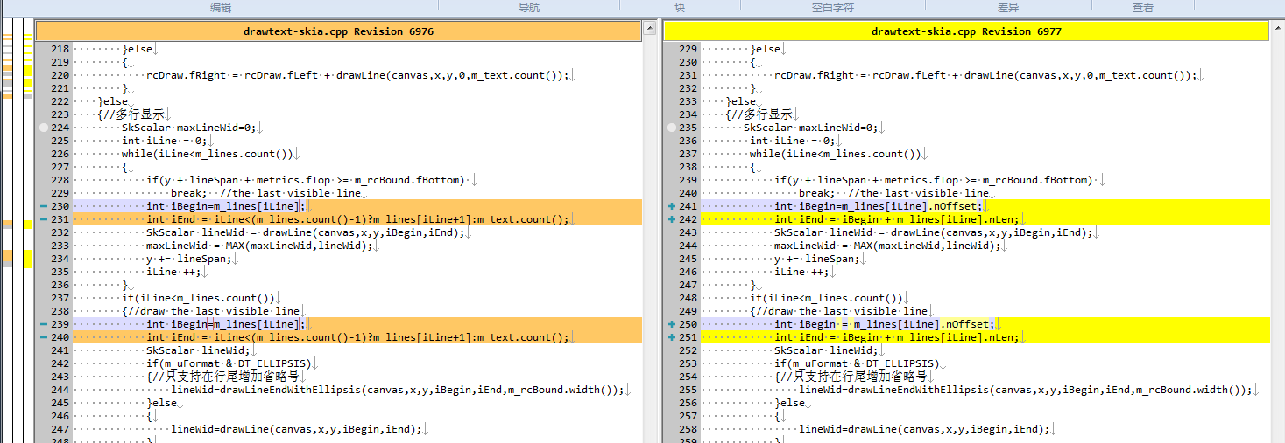
svn://119.23.228.98/vs08/Oth/soui.2903/components/render-skia/drawtext-skia.h
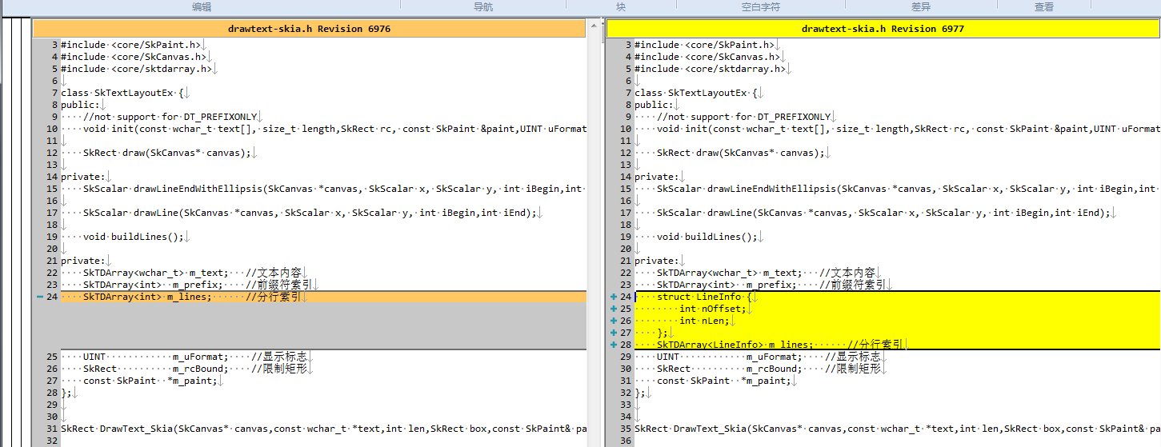

- 修复menuex的业务逻辑跟combobox的下拉菜单行为不匹配的bug

svn://119.23.228.98/vs08/Oth/soui.2903/SOUI/src/helper/SMenuEx.cpp
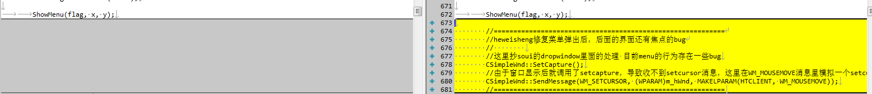
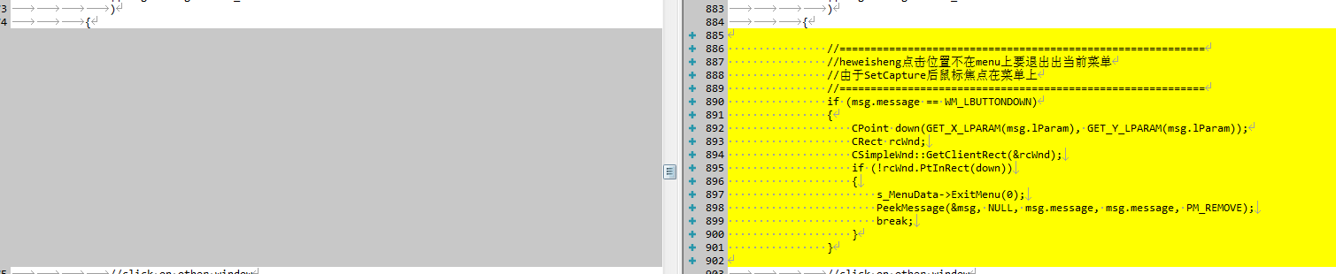
- 修复RichEdit的右键菜单逻辑，调整成默认不弹，特殊情况处理
soui\SOUI\src\control\SRichEdit.cpp
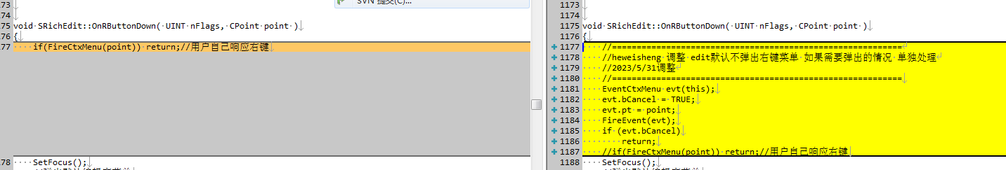

- 修复SMenuEx sendmousehover属性不生效的bug
svn://119.23.228.98/vs08/Oth/soui.2903/SOUI/src/helper/SMenuEx.cpp

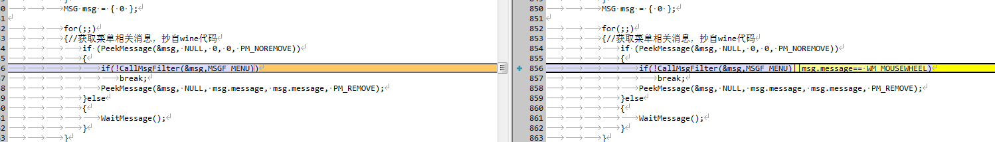
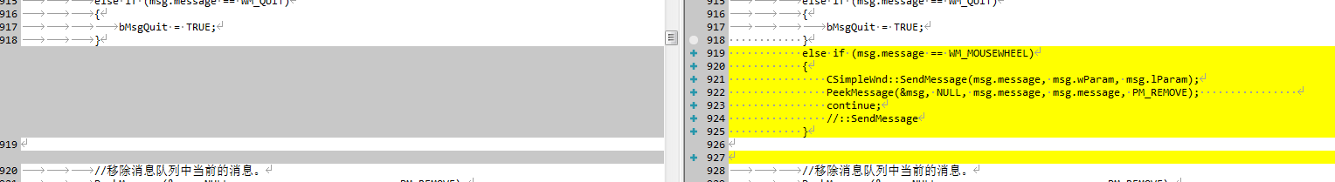

- 修复Skia渲染下最大值溢出导致位置计算出问题的bug

svn://119.23.228.98/vs08/Oth/soui.2903/SOUI/src/core/Swnd.cpp

- 更改资源文件的编码格式，统一为utf16-le
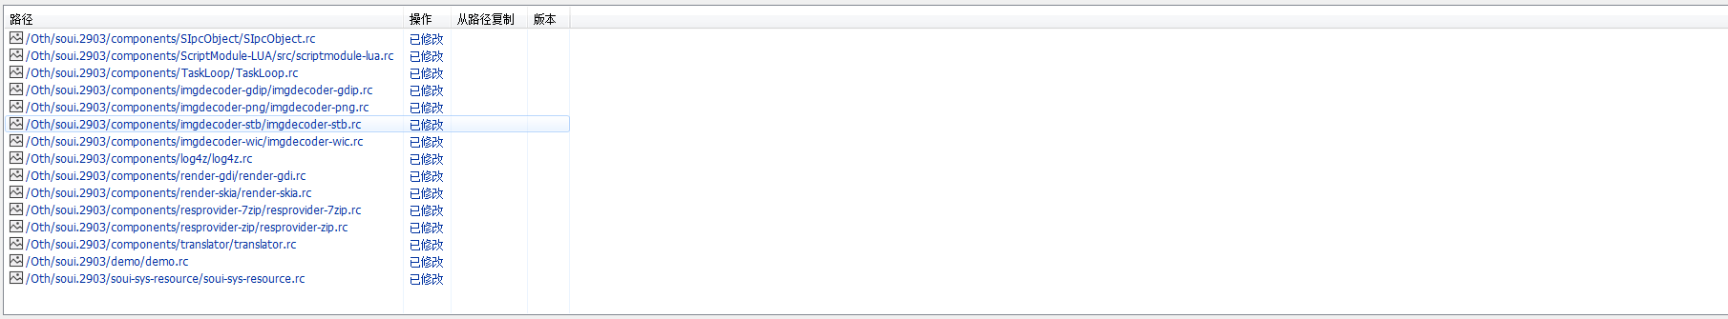
修正了一些我们会用到的dll资源信息错误的问题
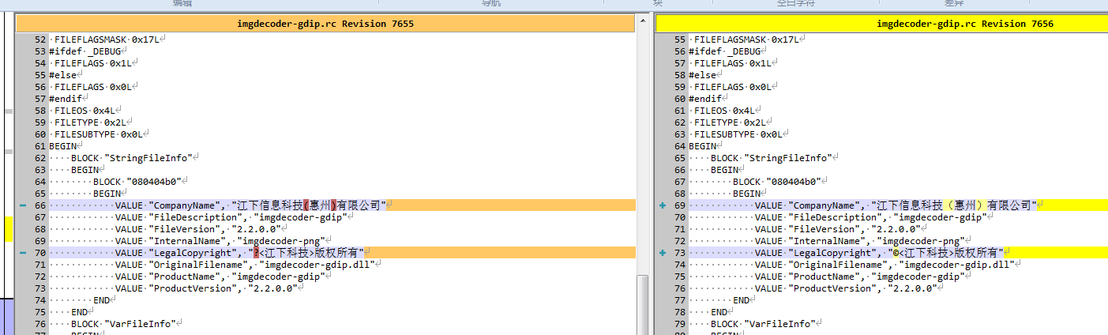
- 给控件增加multiLines的数据设置支持：
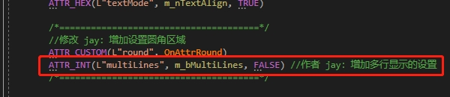

- 解除垂直对齐的设置跟多行显示的设置绑定在一起的情况
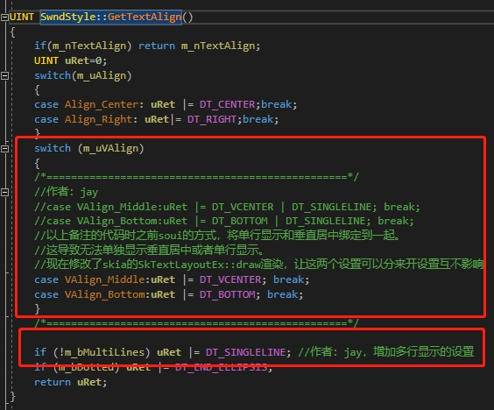

- 修复skia渲染的SkTextLayoutEx::draw(SkCanvas* canvas)，在多行情况下无法垂直居中和无法显示省略号的情况

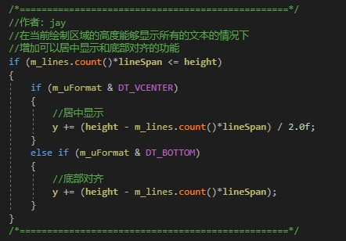
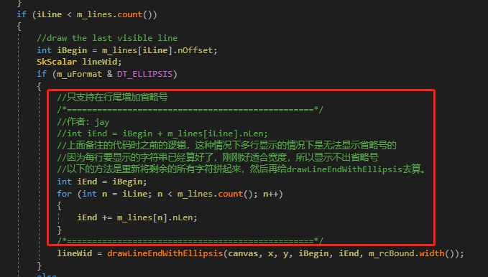
- 防止richEdit的multiLine属性跟Swindow的冲突
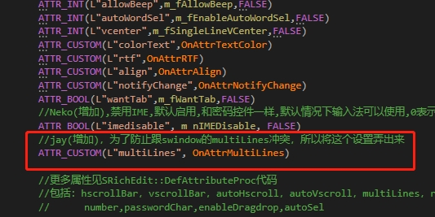

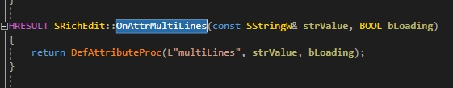

- 修复richEdit设置了多行后，就会与导致所在的滚轮窗口无法滚动的bug
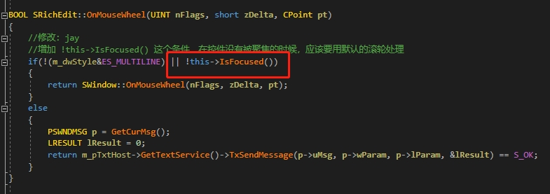

- scrollview增加设置minViewSize属性来设置viewsize的最小值
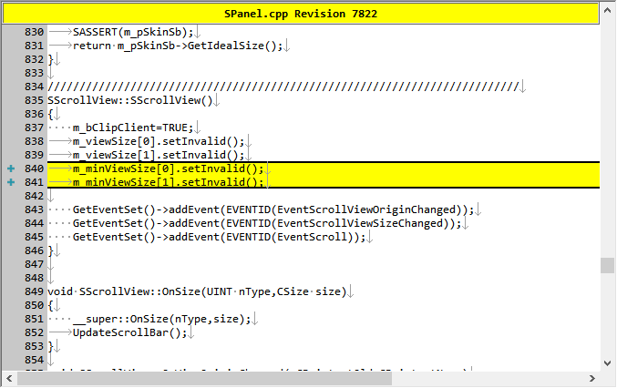
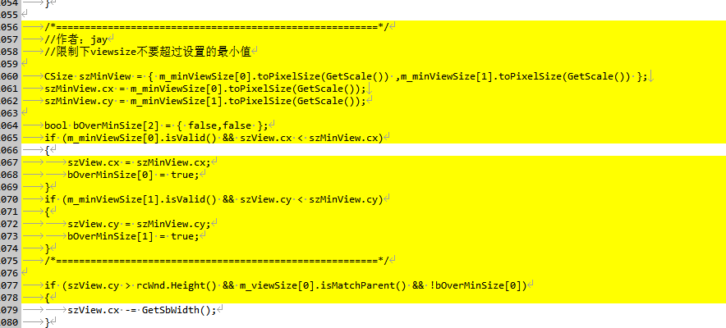
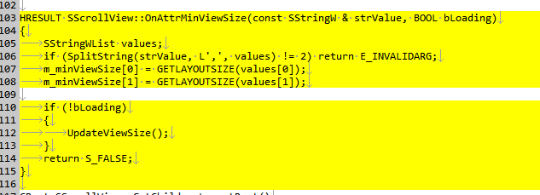
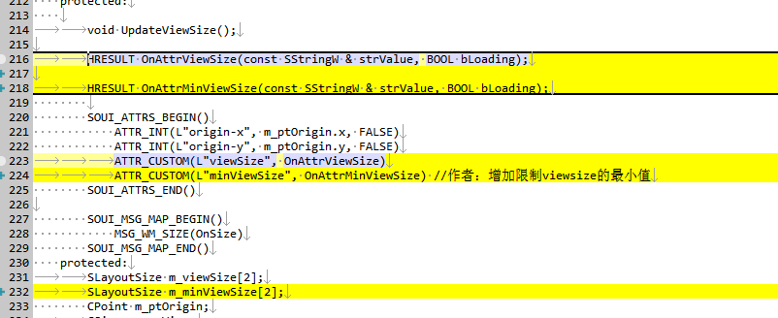
- SSliderBar添加检查父级是否禁用
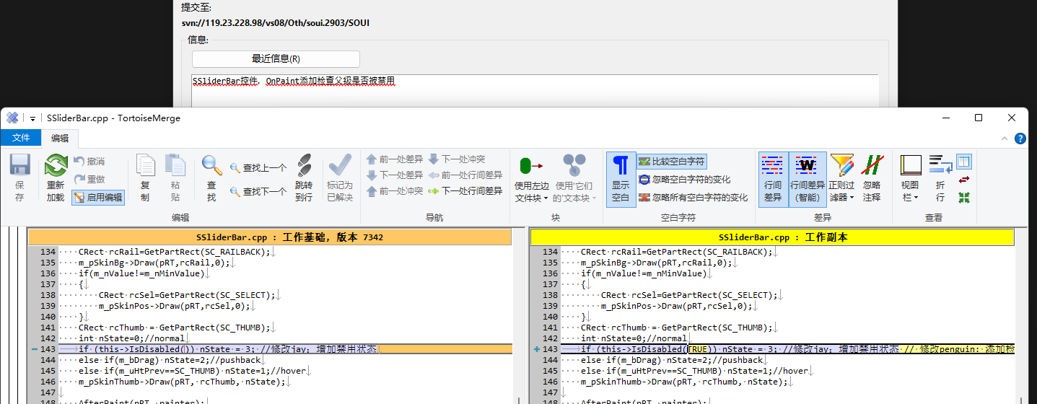
- SSliderBar控件，OnLButtonUp添加事件触发
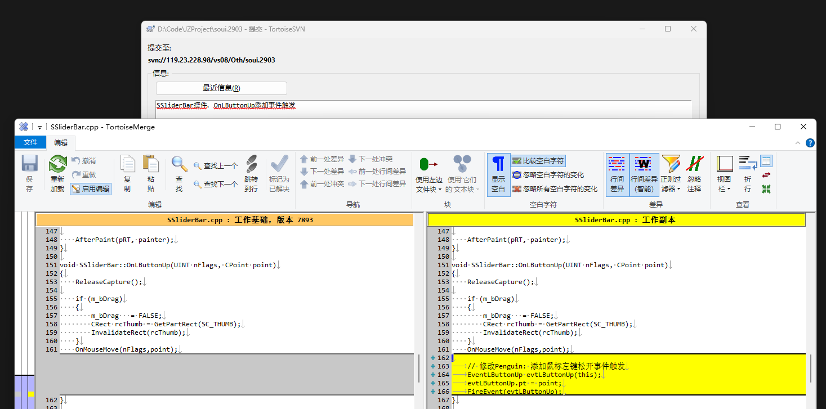
- SRichEdit控件，number="1"时，添加一下限制
屏蔽Ctrl+v、符号只允许在第一位输入，并且只允许输入一个、小数点只允许输入一个
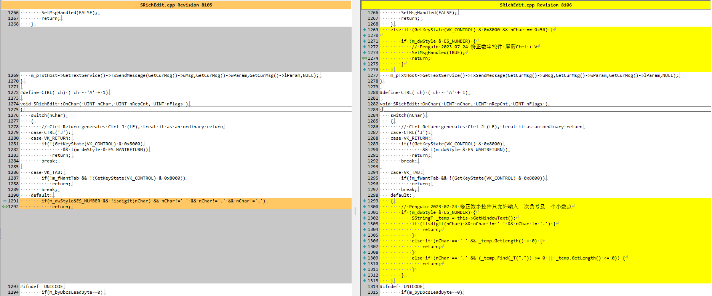
- SPanel控件，增加横向滚动条滚动当同时Shift和滚轮被按下时触发
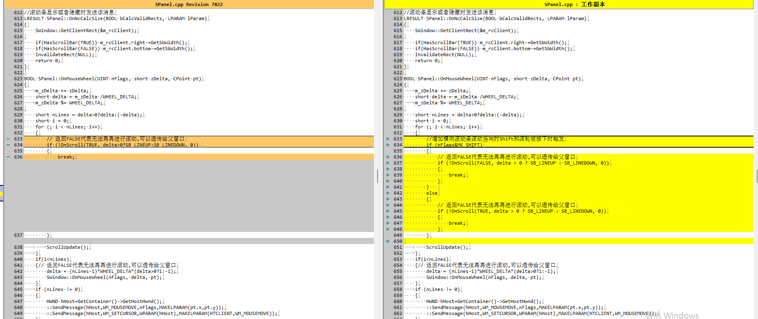
- SListbox控件，每个Item的信息结构添加一个序号成员，将部分函数定义为虚函数
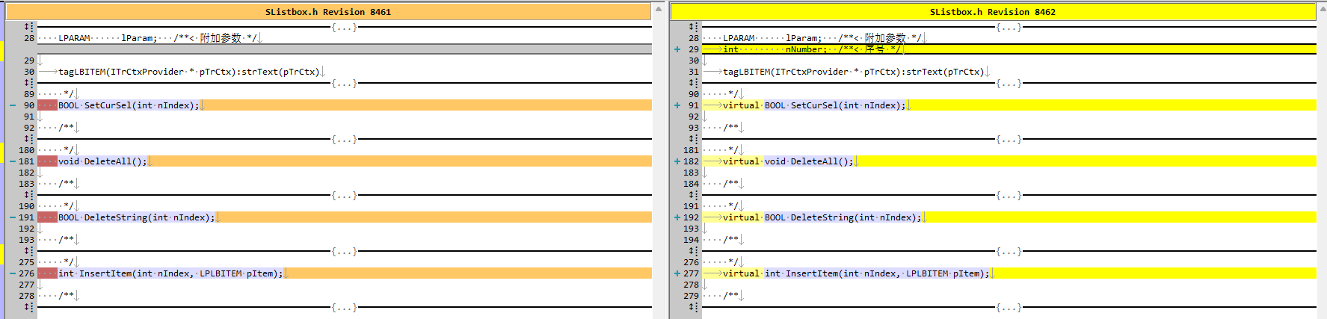
- SComboBase控件，允许自定义下拉窗口
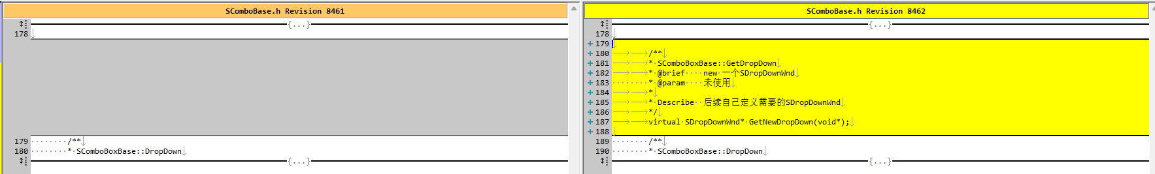
- SListView控件，adapter频繁触发notifyDataSetChanged时且滚动到最底部，界面会回退一个像素，导致抽搐效果
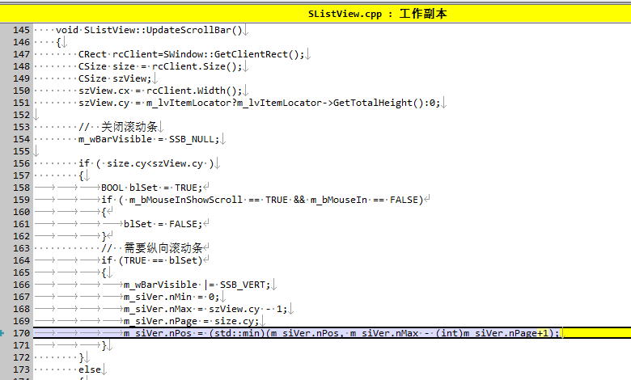
- SListView控件，同上
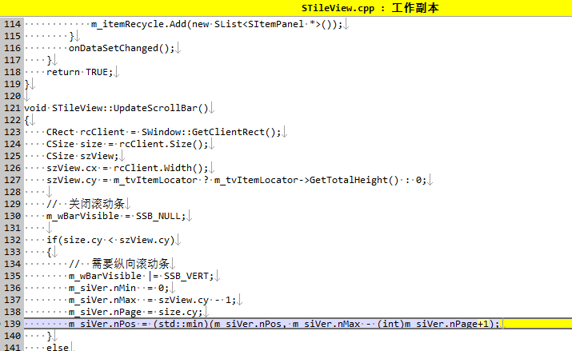
- STileView、SListView控件，解决UP、DOWN按键触发setsel不发送EventLVSelChanging、EventLVSelChanged事件
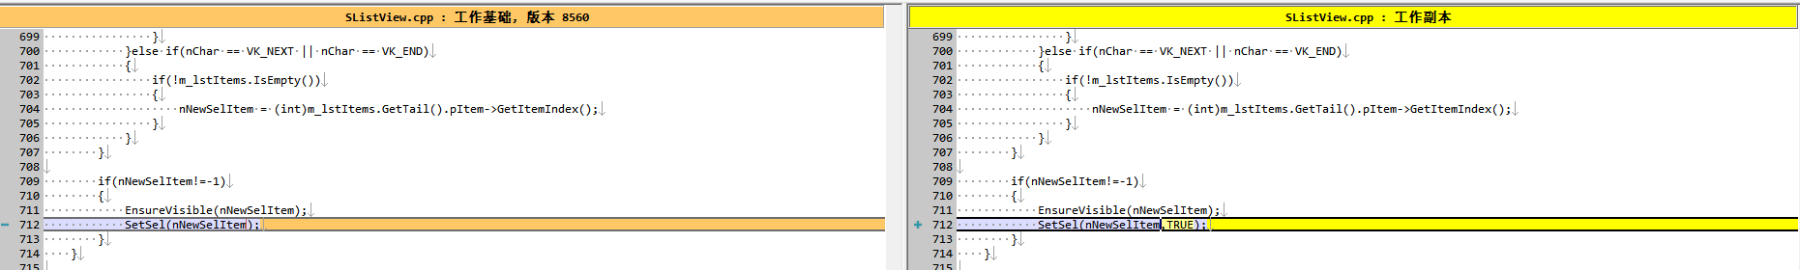
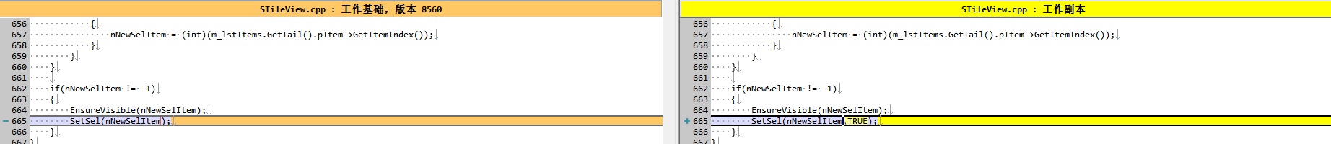
- 添加VS2022开发环境的Build和模板项目功能，并补全SouiDllWizard模板没有兼容VS2019的问题
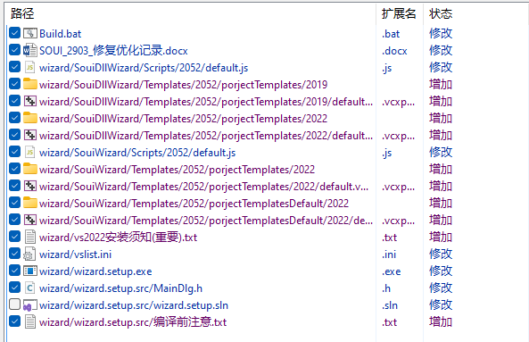
- 更新了SSpinButtonCtrl控件
改动较多，详情看soui.2903\SOUI\src\control\SSpinButtonCtrl.cpp

- 修复SComboBase状态改变背景皮肤不会重绘问题
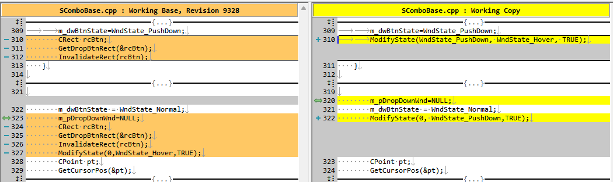
- 在SComboBase控件的EventCBDropdown事件中添加bIsDropdown属性，让使用者确定是否要弹出下拉框
使用场景:下拉框没有内容时，需要弹出提示框，并且不显示下拉框
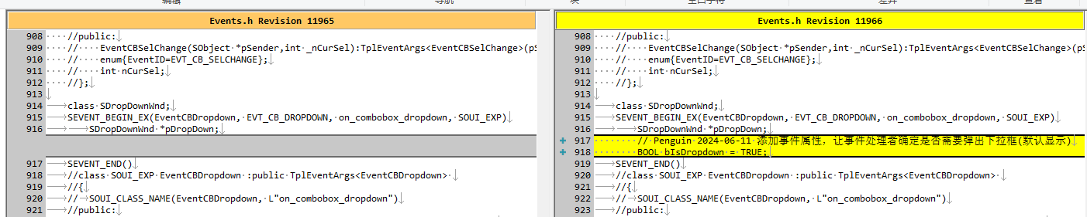 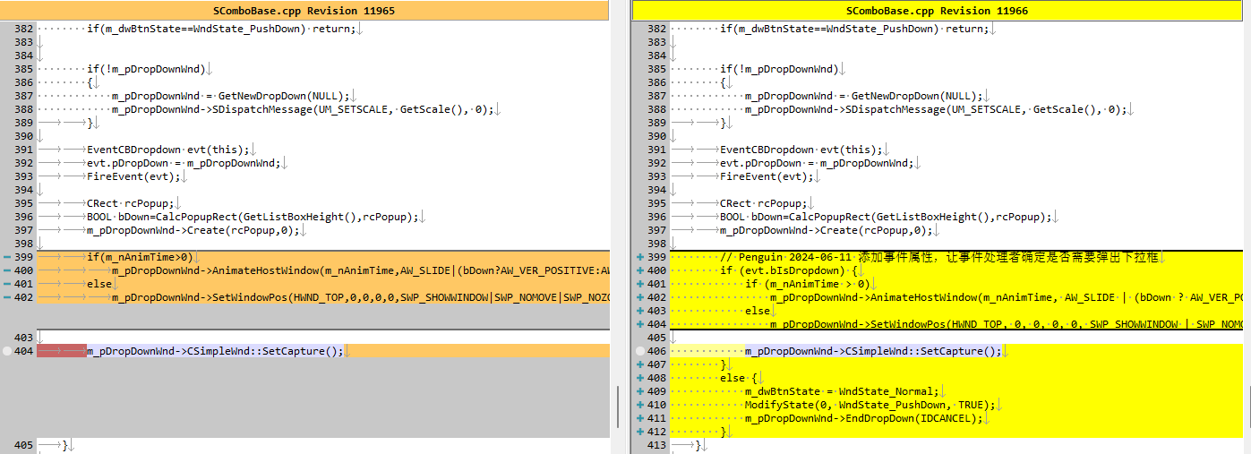
- 在SMenuEx中RunMenu添加msg.message == WM_RBUTTONDOWN让右键点击非menu菜单区域也退出当前菜单
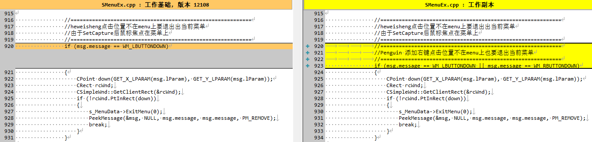
- 修复Windows SDK版本大于10.0.17763.0时，编译mhook库报负下标异常问题
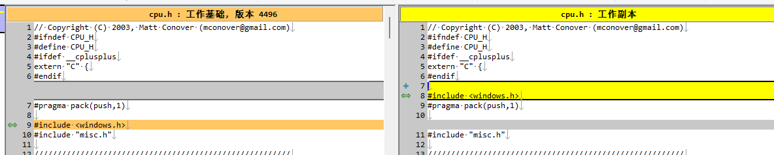
- 修复colorrect中border，渲染超出客户区域问题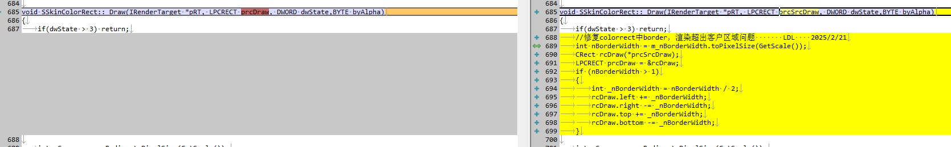
- 添加RadioBox文本间隔属性 – textOffset
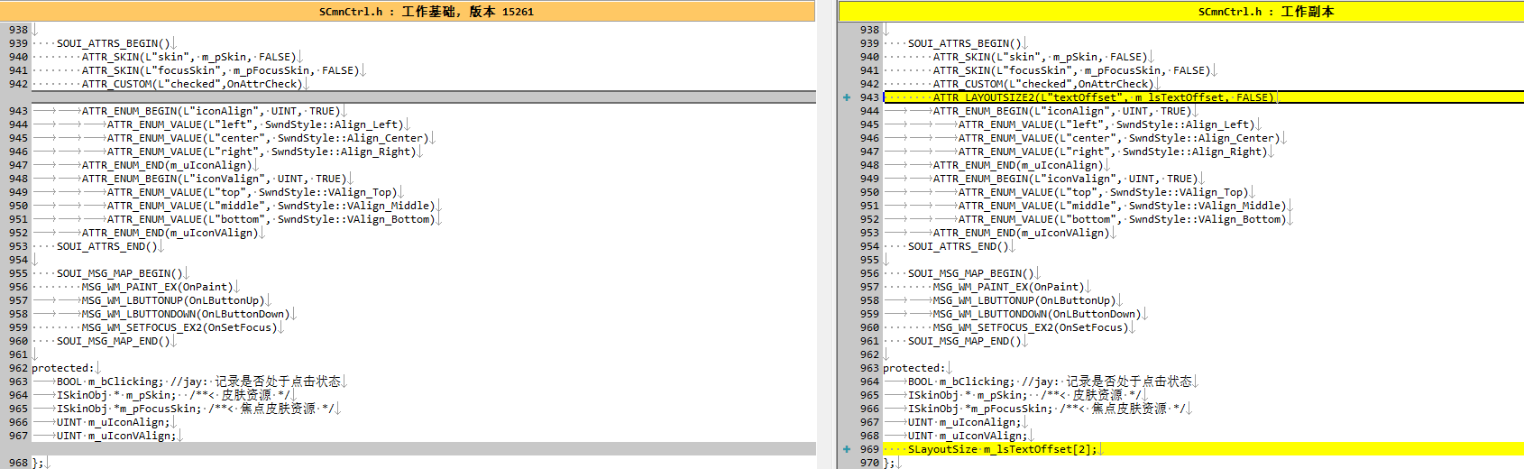
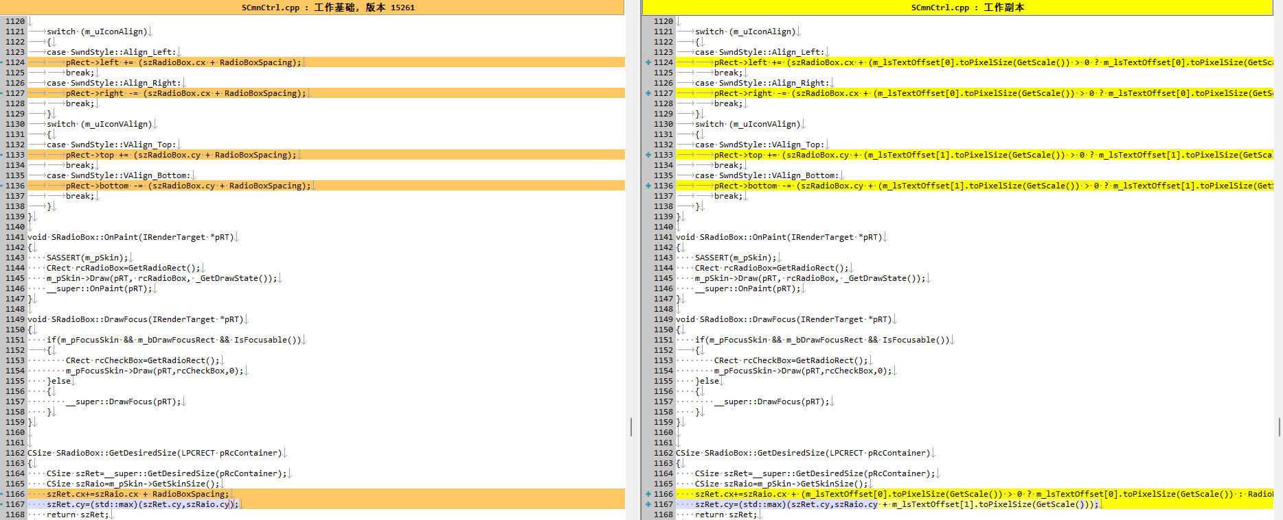
- 优化CheckBox文本间隔属性取值方式
